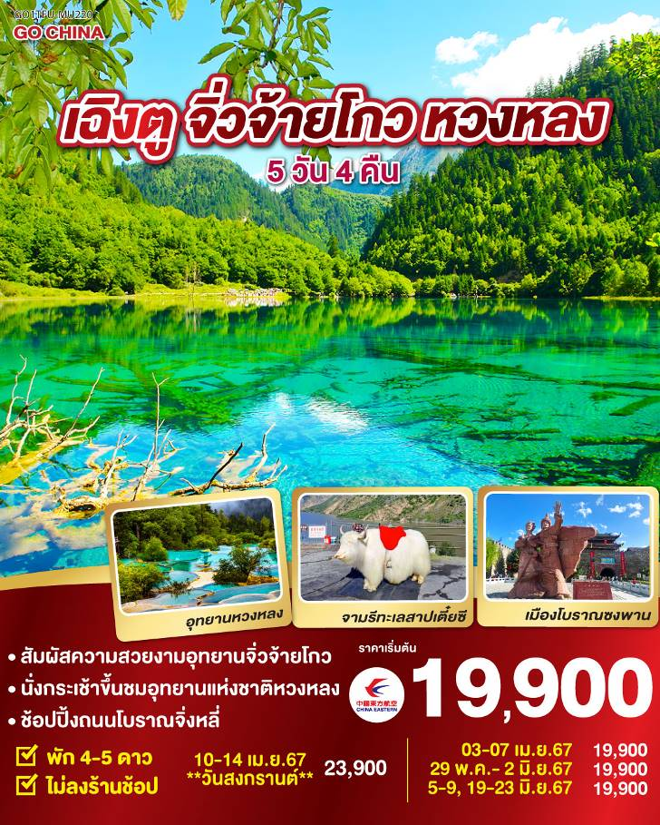

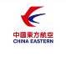
เฉิงตู จิ่วจ้ายโกว หวงหลง 5วัน 4คืน
โดยสายการบิน China Eastern (MU)
วัน | โปรแกรมเดินทาง | เช้า | เที่ยง | ค่ำ | โรงแรมที่พัก
1 | กรุงเทพฯ(สนามบินสุวรรณภูมิ)  (MU5036: 19.35 – 23.55 ) – เฉิงตู |  |  | ✈ | Holiday Inn Express Hotel  หรือเทียบเท่า 4 ดาว
2 | ทะเลสาบเตี๋ยซี – เมืองโบราณซงพาน – จิ่วจ้ายโกว | 🍽 | 🍽 | 🍽 | New Jiuzhai Hotel  หรือระดับเทียบเท่า 4 ดาว
3 | อุทยานแห่งชาติจิ่วจ้ายโกว (ใช้รถเวียนของอุทยาน) | 🍽 | 🍽 | 🍽 | Yari International Hotel  หรือระดับเทียบเท่า 4 ดาว
4 | อุทยานหวงหลง(รวมกระเช้า+รถแบตเตอรี่ ขาขึ้น1ขา) – เฉิงตู | 🍽 | 🍽 | 🍽 | Serengeti Hotel  หรือเที่ยบเท่า 5 ดาว
5 | ถนนโบราณจิ่งหลี่ – สนามบินเฉิงตู (MU5035 : 15.35 – 18.15) – กรุงเทพฯ (สนามบินสุวรรณภูมิ) | 🍽 | 🍽  ✈

กําหนดวันเดินทาง | ผู้ใหญ่/เด็ก พัก 2-3 ท่าน ท่านละ | ราคาทัวร์  (ไม่รวมตั๋วเครื่องบิน) | พักเดี่ยว  เพิ่มท่านละ
5-9 มิ.ย.67 | 19,900.- | 13,900.- | 5,000.-
19-23 มิ.ย.67 | 19,900.- | 13,900.- | 5,000.-
ราคาเด็กทารก (อายุไม่ถึง 2 ปีบริบูรณ์ ณ วันเดินทางกลับ) ท่านละ 7,500 บาท
*กรุณาเช็คกับเจ้าหน้าที่ก่อนทำการจองทุกครั้ง*
ราคาทัวร์ข้างต้นยังไม่รวมค่าทิปมัคคุเทศน์ท้องถิ่นและคนขับรถ 2,000 บาท/ท่าน/ทริป
*ราคานี้เป็นราคาพิเศษไม่มีราคาเด็ก*
*** โปรแกรมอาจจะมีการปรับเปลี่ยนตามความเหมาะสมของสภาพอากาศและฤดูกาล ***

วันที่ 1 | กรุงเทพฯ(สนามบินสุวรรณภูมิ) (MU5036: 19.35 – 23.55 ) – เฉิงตู
16.00 น. | พร้อมกันที่ สนามบินสุวรรณภูมิ อาคารผู้โดยสารขาออกระหว่างประเทศ จุดนัดพบ ชั้น4 ประตู 10 เช็คอินเคาน์เตอร์สายการบิน China Eastern (MU)โดยมีเจ้าหน้าที่บริษัทคอยให้การต้อนรับและอำนวยความสะดวกตรวจเช็คสัมภาระและเอกสารการเดินทางให้กับทุกท่าน  *น้ำหนักกระเป๋าโหลด 23 กิโลกรัม/ท่านละ 1 ใบ  *บนเครื่องมีบริการอาหารและเครื่องดื่ม
19.35 น. | ออกเดินทางสู่ เฉิงตู ประเทศจีน สายการบิน China Eastern (MU) เที่ยวบินที่ MU 5036
23.55 น. | เดินทางถึง สนามบินเฉิงตูเทียนฟู่ เมืองเฉิงตู ซึ่งเป็นเมืองหลวงของมณฑลเสฉวน ตั้งอยู่บริเวณลุ่มแม่น้ำหมินใจกลางมณฑล มีภูมิประเทศรายรอบไปด้วยเทือกเขา และมีสภาพภูมิอากาศที่เหมาะสมต่อการประกอบอาชีพเกษตรกรรม โดยมีฤดูร้อนที่อบอุ่น ฤดูหนาวที่ไม่หนาวนัก และมีปริมาณความชื้นสูง ประชากรเมืองเฉิงตูมีราว 10 ล้านคน จัดเป็นอันดับ 3 ของประเทศจีน ในปัจจุบันเป็นศูนย์กลางด้านการเมือง การทหาร และด้านการศึกษาของภูมิภาคตะวันตกเฉียงใต้  เวลาท้องถิ่นเร็วกว่าประเทศไทย 1 ชั่วโมง (เพื่อความสะดวกในการนัดหมาย กรุณาปรับนาฬิกาของท่านเป็นเวลาท้องถิ่น)
 | หลังจากผ่านพิธีการตรวจคนเข้าเมือง นำท่านเดินทางสู่ที่พัก (ใช้เวลาเดินทางประมาณ 20 นาที)
ที่พัก | Holiday Inn Express Hotel หรือระดับเทียบเท่า 4 ดาว (มาตรฐานจีน)
วันที่ 2 | ทะเลสาบเตี๋ยซี – เมืองโบราณซงพาน – จิ่วจ้ายโกว
เช้า | รับประทานอาหารเช้า ณ ห้องอาหารภายในโรงแรม (มื้อที่ 1)
 | จากนั้นนำท่านเดินทางสู่ ทะเลสาปเตี๋ยซี (ใช้เวลาเดินทางประมาณ 4-5 ชั่วโมง)
กลางวัน | รับประทานอาหารกลางวัน ณ ภัตตาคาร (มื้อที่ 2)
บ่าย | จากนั้นนำท่านเดินทางแวะชม ทะเลสาบเตี๋ยซี ซึ่งเป็นทะเลสาบที่ผิวน้ำราบเรียบ ปราศจากริ้วคลื่น หรือแท่งตอไม้ และสีของทะเลสาปเข้มสดไร้เงาสะท้อน ตั้งอยู่ระดับความสูงเกือบ 3,000 เมตร เป็นทะเลสาบสีเขียวเทอร์คอยซ์ เป็นทะเลสาปที่ใหญ่ตระการตา ทะเลสาบเต๋อซีเป็นผลพวงจากการเกิดแผ่นดินใหวอย่างรุนแรงบ่อยครั้งและได้กลืนเมืองทั้งเมืองอยู่ใต้ทะเลสาบ จากนั้นให้ท่านได้เพลิดเพลินถ่ายรูปกับจามรีสีขาวขนสวยๆ เป็นสัตว์ท้องถิ่นคู่เคียงหิมาลัยที่อาศัยอยู่บริเวณที่ราบสูงทิเบต
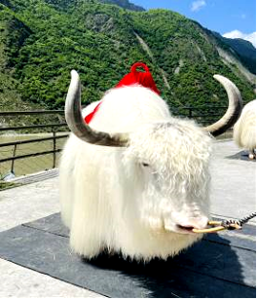
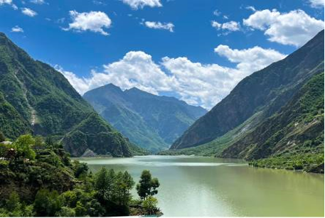
 | จากนั้นนำท่านเที่ยวชม เมืองโบราณซงพาน อยู่ติดชายแดนจีน – ทิเบต ห่างจากเมืองเฉิงตู 322 กิโลเมตร สร้างในสมัยราชวงศ์หมิง เป็นเมืองที่ใช้แลกเปลี่ยนสินค้าชาวฮั่นและชาวทิเบตซึ่งชาวฮั่นนิยมนำใบชา ผ้าแพร เกลือและของใช้ประจำวันมาแลกเปลี่ยนม้าแกะ ขนแกะ และหนังสัตว์ของชาวทิเบต เมืองโบราณที่มีกำแพงรายล้อมรอบด้านเป็นสี่เหลี่ยมผืนผ้า มีความยาว 6.2 กิโลเมตรทำจากอิฐและหินที่มีความสูง 12.5 เมตร หนา 12 เมตร ใช้คนสร้างมากกว่าหนึ่งแสนคน มีรูปปั้นของเจ้าเหวินเฉิน กับกษัตริย์ซงเซนกัมโป แห่งธิเบต
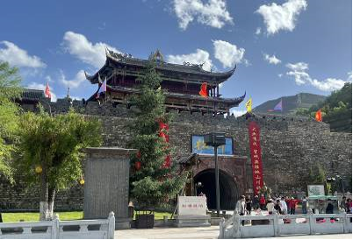
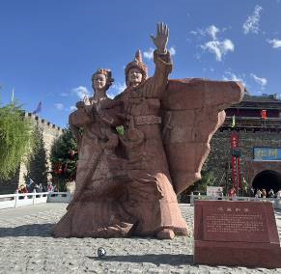
ค่ำ | รับประทานอาหารค่ำ ณ ภัตตาคาร (มื้อที่ 3)
ที่พัก | New Jiuzhai Hotel หรือระดับเทียบเท่า 4 ดาว (มาตรฐานจีน)
วันที่ 3 | อุทยานแห่งชาติจิ่วจ้ายโกว (ใช้รถเวียนของอุทยาน)
เช้า | รับประทานอาหารเช้า ณ ห้องอาหารภายในโรงแรม (มื้อที่ 4)
นำท่านเดินทางสู่ อุทยานแห่งชาติจิ่วจ้ายโกว (เดินทางโดยใช้รถเวียนของอุทยาน) เพื่อชมมรดกโลกอุทยานแห่งชาติธารสวรรค์ “จิ่วจ้ายโกว” ครอบคลุมพื้นที่กว่า 720 ตารางกิโลเมตร และอยู่สูงกว่าระดับน้ำทะเลถึง 2,500 เมตร ชื่อของ "จิ่วจ้ายโกว" นั้นเป็นคำภาษาจีนที่แปลว่า "ธารน้ำเก้าหมู่บ้าน" เพราะในอดีตนั้นมีหมู่บ้านชาวทิเบตทั้งหมด 9 หมู่บ้านอยู่ริมธารน้ำเหล่านี้ และเนื่องจากชาวทิเบตนั้นมีความศรัทธาในภูเขาและสายน้ำ จึงมีความเชื่อว่าจิ่วจ้ายโกวนั้นเป็นดินแดนแห่งขุนเขาและธารน้ำศักดิ์สิทธิ์มีแม่น้ำลำธาร มีทะเลสาบใหญ่น้อยมากมายกว่า 144 แห่ง และน้ำตกขนาดใหญ่ น้ำในทะเลสาบสีมรกตใสสะอาดและสวยงาม สะท้อนภาพของภูเขาท้องฟ้าสีคราม ป่าดงดิบอันอุดมสมบูรณ์ ทุกสถานที่ล้วนเป็นความงามที่ธรรมชาติได้บรรจงสร้างไว้ได้ดั่งภาพวาดในจินตนาการจึงได้รับการขึ้นทะเบียนให้เป็นมรดกโลกทางธรรมชาติ โดยองกรณ์ UNESCO เมื่อปี ค.ศ. 1992 และเป็นสถานที่ท่องเที่ยวระดับ 5A ของจีน ที่ใครๆ ต่างก็ใฝ่ฝันอยากไปเยือนสักครั้งในชีวิต
หมายเหตุ
กรณีต้องการนั่งรถเหมาอุทยาน สอบถามได้ที่หัวหน้าทัวร์
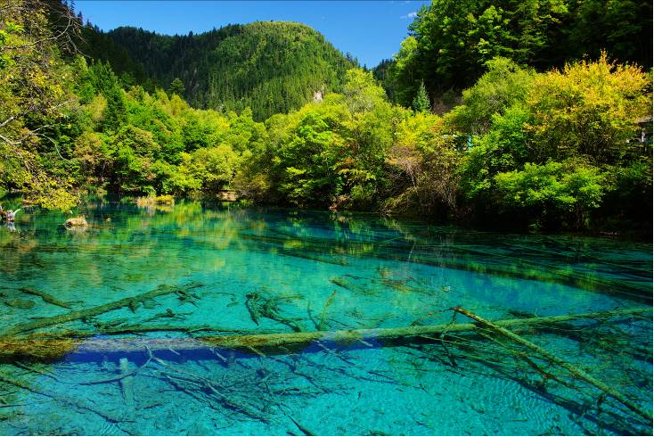
กลางวัน | รับประทานอาหารกลางวัน ณ ภัตตาคาร (มื้อที่ 5)
 | หมู่บ้านซู่เจิ้ง น้ำตกที่ไหลผ่านตามธรรมชาติที่ ธรรมชาติได้บรรจงสร้างไว้ดั่งภาพวาดเป็นอีกหนึ่งจุดชมวิวใบไม้เปลี่ยนสีของจิ่วจ้ายโกวที่ดึงดูดนักท่องเที่ยวให้เที่ยวชมและบันทึกภาพกันเป็นจำนวนมาก
 | ทะเลสาบแรด เป็นทะเลสาบขนาดใหญ่อันดับ 2 ของอุทยานจิ่วจ้ายโกว รองจากทะเลสาบยาว และเป็นทะเลสาบที่มีวิวเปลี่ยนเยอะที่สุด เงาสะท้อนสวยงามอันดับ 1 รอบทะเลสาบเต็มไปด้วยดอกไม้นานาชนิด ฤดูใบไม้ผลิกับฤดูร้อนจะเป็นสีเขียวทั้งหมด ฤดูใบไม้ร่วง ใบไม้จะเป็นสีแดง ส่วนต้นสนจะเป็นสีเขียว ส่องเงาสะท้อนน้ำยิ่งสวยงาม
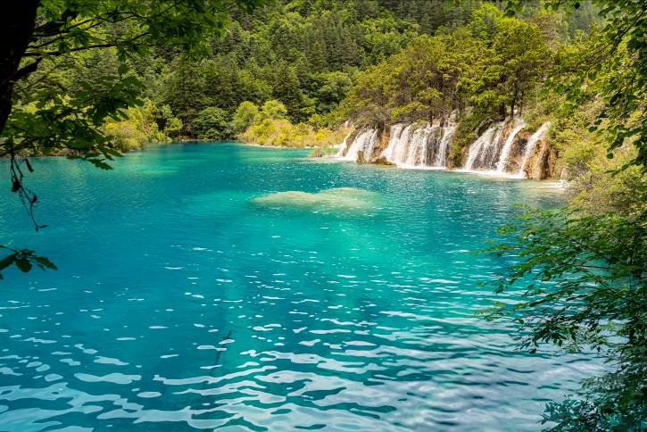
 | ทะเลสาบยาว ใหญ่ที่สุดในจิ่วจ้ายโกว ยาวกว่า 7 กิโลเมตร อยู่ท่ามกลางขุนเขาในบรรยากาศที่เงียบสงบแต่งดงาม ชม ทะเลสาบห้าสี เป็นทะเลสาบที่มีสีของน้ำแปลกตาโดยเฉพาะเมื่อยามแสงอาทิตย์ตกกระทบพื้นน้ำ สีของน้ำในทะเลสาบจะเปล่งประกายเป็นสีรุ้งดูงดงาม
 | น้ำตกธารไข่มุก ซึ่งเป็นน้ำตกที่ไหลผ่านถ้ำลำธารใหญ่น้อยที่สลับซับซ้อนดุจดังวังบาดาล โดยมีสายน้ำทอดยาวลดหลั่นกันมาเป็นระยะทางถึง 310 เมตร โดยไม่ขาดช่วงสายธารส่องประกายระยิบระยับราวกับความงามของเส้นไข่มุก ให้ท่านได้สนุกกับการบันทึกถ่ายภาพและดื่มด่ำกับธรรมชาติที่สวยสดงดงามได้อย่างเต็มที่ ถึงเวลานัดหมายออกจากอุทยาน
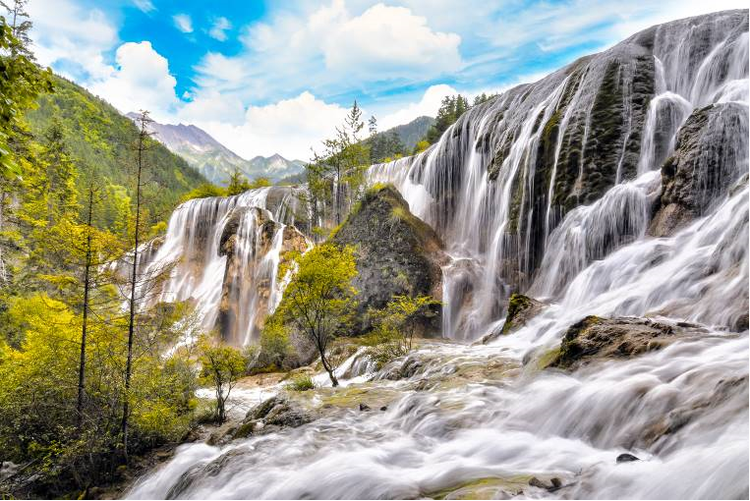
 | ทะเลสาบ5สี เป็นทะสาบที่มีสีของน้ำแปลกตา โดยเฉพาะเมื่อยามแสงอาทิตยต์กกระทบพื้น สีของน้ำในทะเลสาบจะเปล่งประกายเป็นสีรุ้งดูงดงามมากก เป็นอุทยานที่เหมาะกับการไปถ่ายพรีเวดดิ้งธีมเทพนิยายมากๆ
 | ทะเลสาบนกยูง ด้วยสีสันของสายน้ำที่เป็นสีฟ้าเข้ม-อ่อนสลับกันขึ้นอยู่กับระดับความลึกของน้ำ และรูปร่างของทะเลสาบคล้ายนกยูง จึงเป็นที่มาของชื่อนั่นเอง และในยามใบไม้เปลี่ยนสี เมื่อใบไม้สีต่างๆ ร่วงหล่นบนผืนน้ำ ก็จะแผ่กระจายออกคล้ายนกยูงกำลังรำแพน จนเป็นที่ร่ำลือว่าหากได้ชมความงามของทะเลสาบนี้ ก็ไม่อาจเห็นทะเลสาบอื่นใดงดงามได้อีก
 | ทะเลสาบแพนด้า เป็นทะเลสาบสีเขียวอมน้ำเงิน เพราะเชื่อว่าเคยมีหมีแพนด้าลงมาดื่มน้ำในทะเลสาบแห่งนี้
 | **แจ้งให้ทราบ：การเที่ยวชมภายในอุทยานจิ่วจ้ายโกวได้มากน้อยขึ้นอยู่กับการรักษาเวลาของคณะทัวร์และจำนวนนักท่องเที่ยวในวันนั้นๆ ไกด์และหัวหน้าทัวร์จะนำคณะพาเที่ยวชมตามจุดไฮไลท์สำคัญๆตามที่ระบุในรายการทัวร์ และถ้าไม่สามารถเที่ยวชมได้ครบทุกจุดทางทัวร์ขอสงวนสิทธิ์ในการไม่คืนเงินใดๆทั้งสิ้น
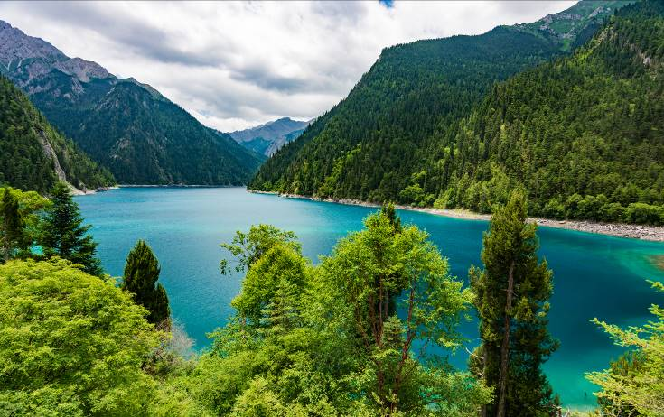
ค่ำ | รับประทานอาหารค่ำ ณ ภัตตาคาร (มื้อที่ 6)
ที่พัก | Yari International Hotel หรือระดับเทียบเท่า 4 ดาว (มาตรฐานจีน) เมืองชวนจู่ซื่อ
วันที่ 4 | อุทยานหวงหลง(รวมกระเช้า+รถแบตเตอรี่ ขาขึ้น1ขา) – เฉิงตู
เช้า | รับประทานอาหารเช้า ณ ห้องอาหารภายในโรงแรม (มื้อที่ 7)
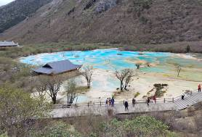
จากนั้นนำท่านเที่ยวชม อุทยานแห่งชาติหวงหลง (รวมนั่งกระเช้า+รถราง อย่างละ 1 ขา) ชมความงามของธรรมชาติที่สรรสร้างเป็นลำธารสายหนึ่งไหลมาจากภูเขาหิมะนับพันปี จนหินปูนเกิดตกตะกอนเป็นแอ่งเป็นชั้น ทั้งเล็กและใหญ่กว่า 4,000 ชั้น สูงตั้งแต่ 1.5 – 4.5 เมตร น้ำสีรุ้งในอ่าง เปรียบเปรยเป็นที่เล่นน้ำของนางฟ้าชั้นสวรรค์ ลำธารเรียงรายลดหลั่นเป็นระยะกว่า 3,000 เมตร เป็นรูปร่างต่างๆ แสนมหัศจรรย์และงดงาม ไม่มีที่ใดในโลกเทียบได้ จนมีชื่อว่าหวงหลงหรืออุทยานแห่งชาติมังกรเหลือง
หมายเหตุ ** ราคารวมนั่งกระเช้าไฟฟ้าหวงหลงขึ้น+รถแบตเตอรี่แล้ว อย่างละ 1 ขา หากท่านต้องการนั่งกระเช้าขาลงต้องชำระเพิ่มประมาณ 100 หยวน
*** ในกรณีที่สภาพอากาศไม่ดี กระเช้าและรถแบตเตอรี่ไม่เปิดให้บริการ ทางบริษัทขอคืนเงินให้ท่านละ 60 หยวน ***
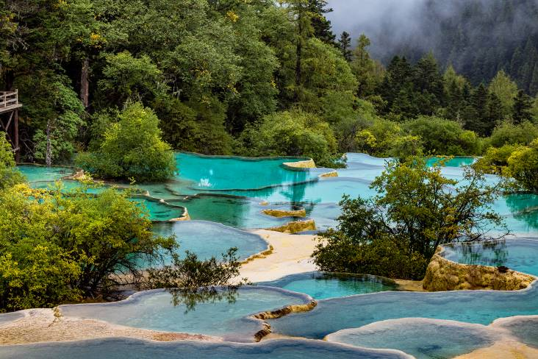
กลางวัน | รับประทานอาหารกลางวัน ณ ภัตตาคาร (มื้อที่ 8)
บ่าย | จากนั้นนำท่านเดินทางสู่ เมืองเฉิงตู เมืองเล็กๆที่มีความเงียบสงบและเป็นเมืองทางผ่านระหว่างเฉินตูกับจิ่วจ้ายโกวระหว่างทางท่านจะได้พบกับความงามของธรรมชาติและวิถีชีวิตของชาวบ้าน
ค่ำ | รับประทานอาหารค่ำ ณ ภัตตาคาร (มื้อที่ 9)
ที่พัก | Serengeti Hotel หรือเที่ยบเท่า 5 ดาว (มาตรฐานจีน)
วันที่ 5 | ถนนโบราณจิ่งหลี่ – สนามบินเฉิงตู (MU5035 : 15.35 – 18.15) – กรุงเทพฯ (สนามบินสุวรรณภูมิ)
เช้า | รับประทานอาหารเช้า ณ ห้องอาหารภายในโรงแรม (มื้อที่ 10)
 | จากนั้นนำท่านเที่ยวชม ถนนโบราณจินหลี่ เป็นถนนที่มีบ้านเมืองแบบจีนโบราณ ทำให้เห็นถึงบรรยากาศเหมือนเดินในหมู่บ้านหนังจีนสมัยก่อนถนนยาวประมาณ 550 เมตร มีร้านค้ามากมายที่ตกแต่งอยู่ในบ้านหลังเก่าของจีน มีสินค้าพื้นเมืองและขนมต่าง ๆ และของฝากมากมาย
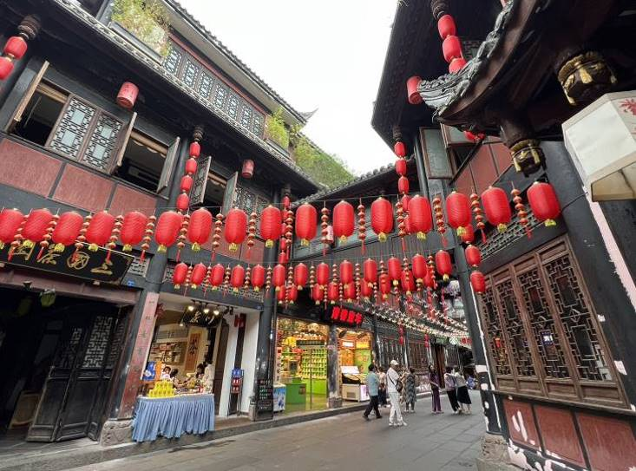
กลางวัน | บริการอาหารกลางวัน ณ ภัตตาคาร (มื้อที่ 11)
 | สมควรแก่เวลานำท่านเดินทางสู่ สนามบินเฉิงตูเทียนฟู่
15.35 น. | เดินทางกลับกรุงเทพฯ สายการบิน China Eastern (MU) เที่ยวบินที่ MU5035
18.15 น. | เดินทางกลับถึงสนามบินสุวรรณภูมิโดยสวัสดิภาพ พร้อมความประทับใจในการเดินทาง

อัตราค่าบริการและเงื่อนไขรายการท่องเที่ยว
กําหนดวันเดินทาง | ผู้ใหญ่/เด็ก พัก 2-3 ท่าน ท่านละ | ราคาทัวร์  (ไม่รวมตั๋วเครื่องบิน) | พักเดี่ยว  เพิ่มท่านละ
5-9 มิ.ย.67 | 19,900.- | 13,900.- | 5,000.-
19-23 มิ.ย.67 | 19,900.- | 13,900.- | 5,000.-
ราคาเด็กทารก (อายุไม่ถึง 2 ปีบริบูรณ์ ณ วันเดินทางกลับ) ท่านละ 7,500 บาท
*กรุณาเช็คกับเจ้าหน้าที่ก่อนทำการจองทุกครั้ง*
ราคาทัวร์ข้างต้นยังไม่รวมค่าทิปมัคคุเทศน์ท้องถิ่นและคนขับรถ 2,000 บาท/ท่าน/ทริป
*ราคานี้เป็นราคาพิเศษไม่มีราคาเด็ก*
*** โปรแกรมอาจจะมีการปรับเปลี่ยนตามความเหมาะสมของสภาพอากาศและฤดูกาล ***
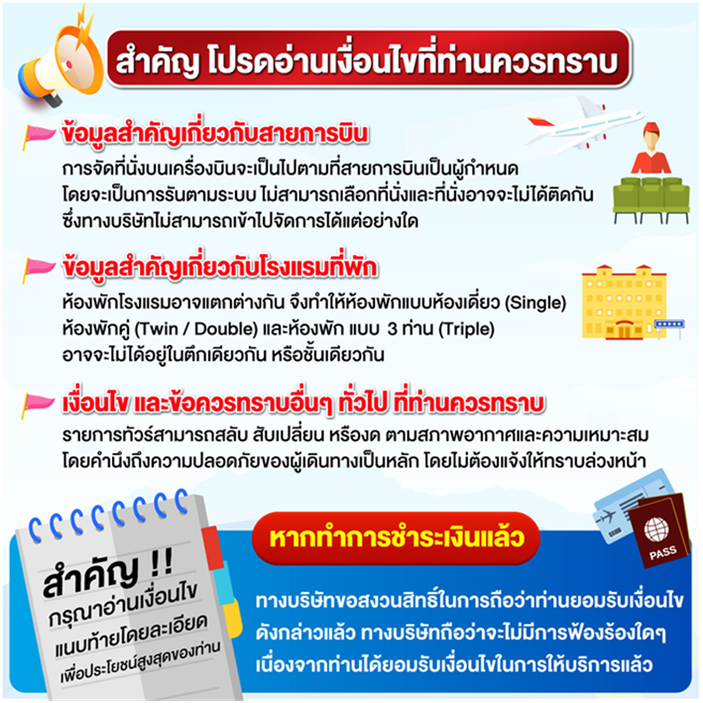

อัตราค่าบริการรวม
- ค่าตั๋วโดยสารเครื่องบินไป-กลับ ชั้นประหยัดพร้อมค่าภาษีสนามบินทุกแห่งตามรายการทัวร์ข้างต้น
- ค่าที่พักห้องละ 2-3 ท่าน ตามโรงแรมที่ระบุไว้ในรายการหรือระดับเทียบเท่า (มาตรฐานโรงแรมจีน)
- กรณีห้อง TWIN BED (เตียงเดี่ยว 2 เตียง) ซึ่งโรงแรมไม่มีหรือเต็ม ทางบริษัทขอปรับเป็นห้อง DOUBLE BED แทนโดยมิต้องแจ้งให้ทราบล่วงหน้า
- หากต้องการห้องพักแบบ DOUBLE BED ซึ่งโรงแรมไม่มีหรือเต็ม ทางบริษัทขอปรับเป็นห้อง TWIN BED แทนโดยมิต้องแจ้งให้ทราบล่วงหน้า เช่นกัน
- กรณีพักแบบ TRIPLE ROOM 3 ท่าน 1 ห้อง ท่านที่ 3 อาจเป็นเสริมเตียง หรือ SOFA BED หรือ เสริมฟูกที่นอน ทั้งนี้ขึ้นอยู่กับรูปแบบการจัดห้องพักของโรงแรมนั้นๆ
- ค่าอาหาร ค่าเข้าชม และ ค่ายานพาหนะทุกชนิด ตามที่ระบุไว้ในรายการทัวร์ข้างต้น
- เจ้าหน้าที่บริษัท ฯ คอยอำนวยความสะดวกทุกท่านตลอดการเดินทาง
- ค่าน้ำหนักสัมภาระรวมในตั๋วเครื่องบิน 23 กิโลกรัม/ท่านละ 1 ใบ ค่าประกันวินาศภัยเครื่องบินตามเงื่อนไขของแต่ละสายการบิน
- อัตราดังกล่าวขอสงวนเฉพาะผู้ที่ถือหนังสือเดินทางไทยเท่านั้น** กรณีถือหนังสือเดินทางต่างชาติกรุณาเช็คราคาอีกครั้ง
- ภาษีมูลค่าเพิ่ม 7% (เฉพาะค่าบริการ)
- ค่าประกันอุบัติเหตุคุ้มครองในระหว่างการเดินทาง คุ้มครองในวงเงินท่านละ 1,000,000 บาท ตาม
อัตราค่าบริการไม่รวม
- ค่าทำหนังสือเดินทางไทย และเอกสารต่างด้าว
- ค่าเอกสารเข้าประเทศเดินทางเข้าประเทศจีนสำหรับผู้ถือพาสปอร์ตต่างประเทศ
- ค่าน้ำหนักกระเป๋าเดินทางในกรณีที่เกินกว่าสายการบินกำหนดไว้ 23 กิโลกรัม ท่านละ 1 ใบ
- ค่าใช้จ่ายส่วนตัวนอกเหนือจากรายการ เช่น ค่าเครื่องดื่ม, ค่าอาหารที่สั่งเพิ่มเอง, ค่าซักรีด ฯลฯ
*สำหรับท่านที่รับประทานอาหารพิเศษ อาหารเจ หรือไม่ทานเนื้อสัตว์ ไม่ทานหมู ไม่ทานไก่ และมีความจำเป็นให้ทางบริษัทจัดเตรียมอาหารไว้ให้ท่านเป็นพิเศษนอกเหนือจากที่กรุ๊ปจัดไว้ในรายการ ขอสงวนสิทธิ์ในการเรียกเก็บค่าใช้จ่ายเพิ่มเติมตามจริงหน้างาน
- ค่าภาษีน้ำมัน ที่สายการบินเรียกเก็บเพิ่มภายหลังจากทางบริษัทฯ ได้ออกตั๋วเครื่องบิน
- ค่าทิปมัคคุเทศก์ท้องถิ่นและคนขับรถ รวม 2,000 บาท/ท่าน/ทริป (เด็กชำระทิปเท่ากับผู้ใหญ่) ชำระที่สนามบิน
เงื่อนไขการให้บริการ
- การเดินทางในแต่ละครั้งจะต้องมีผู้โดยสาร จำนวน 10 ท่านขึ้นไป ถ้าผู้โดยสารไม่ครบจำนวนดังกล่าว ทางบริษัทฯ ขอสงวนสิทธิ์ในการเปลี่ยนแปลงราคาหรือยกเลิกการเดินทาง
- ในกรณีที่ลูกค้าต้องออกตั๋วโดยสารภายในประเทศ กรุณาติดต่อเจ้าหน้าที่ของบริษัทฯ เพื่อเช็คว่ากรุ๊ปมีการคอนเฟิร์มเดินทางก่อนทุกครั้ง เนื่องจากสายการบินอาจมีการปรับเปลี่ยนไฟล์ทบิน หรือเวลาบิน โดยไม่ได้แจ้งให้ทราบล่วงหน้า ทางบริษัทฯ จะไม่รับผิดชอบใด ๆ ในกรณี ถ้าท่านออกตั๋วภายในโดยไม่แจ้งให้ทราบและหากไฟล์ทบินมีการปรับเปลี่ยนเวลาบินเพราะถือว่าท่านยอมรับในเงื่อนไขดังกล่าว
- การชำระค่าบริการ
3.1 กรุณาชำระมัดจำ ท่านละ 15,000 บาท
3.2 กรุณาชำระค่าทัวร์เต็มจำนวน ในกรณีที่ค่าทัวร์ราคาต่ำกว่า 10,000 บาท
3.3 กรุณาชำระค่าทัวร์ส่วนที่เหลือ 30 วันก่อนออกเดินทาง **45 วันก่อนเดินทางสำหรับช่วงสงกรานต์และปีใหม่**
3.4 กรณีวันเดินทางน้อยกว่า 21 วัน หรือราคาทัวร์โปรโมชั่น ต้องชำระค่าทัวร์เต็มจำนวนเท่านั้น
- กรณีผู้เดินทางที่ต้องการความช่วยเหลือเป็นพิเศษ เช่น การขอใช้วีลแชร์ที่สนามบิน กรุณาแจ้งบริษัทฯ อย่างน้อย 7 วันก่อนการเดินทาง หรือเริ่มตั้งแต่ท่านจองทัวร์ มิฉะนั้นทางบริษัทฯไม่สามารถจัดการได้ล่วงหน้า ทางบริษัทฯขอสงวนสิทธิ์ในการเรียกเก็บค่าใช้จ่ายตามจริงที่เกิดขึ้นกับผู้เดินทาง (ถ้ามี)
- กรณีใช้หนังสือเดินทางราชการ (เล่มน้ำเงิน) เดินทางเพื่อการท่องเที่ยวกับคณะทัวร์ หากท่านถูกปฏิเสธในการเข้า – ออกประเทศใด ๆ ก็ตาม ทางบริษัทฯ ขอสงวนสิทธิ์ไม่คืนค่าทัวร์และรับผิดชอบใด ๆ ทั้งสิ้นโปรดตรวจสอบ PASSPORT : กรุณานำพาสปอร์ตติดตัวมาในวันเดินทาง พาสปอร์ตต้องมีอายุไม่ต่ำกว่า 6 เดือน หรือ 180 วัน ขึ้นไปก่อนการเดินทาง และต้องมีหน้ากระดาษอย่างต่ำ 6 หน้า
หมายเหตุ : สำหรับผู้เดินทางที่อายุไม่ถึง 18 ปี และไม่ได้เดินทางกับบิดา มารดา ต้องมีจดหมายยินยอมให้บุตรเดินทางไปต่างประเทศจากบิดาหรือมารดาแนบมาด้วย

